Załącznik nr 1
Opis przedmiotu zamówienia
Do zadania: dostawa i montaż biurek do Starostwa Powiatowego w Jędrzejowie w ramach projektu pn. Wydłużenie aktywności zawodowej pracowników JST w Starostwie Powiatowym w Jędrzejowie.
Szczegółowy opis przedmiotu zamówienia
Elementy mebli wykonane z płyty meblowej o grubości min. 18 mm o wysokiej odporności
z uwagi na intensywną eksploatację w budynku użyteczności publicznej.
Uchwyty w kolorze metalicznym (preferowany srebrny).
Wymiary podano w milimetrach (mm).
Wymiary podane przez Zamawiającego należy bezwzględnie sprawdzić przed rozpoczęciem realizacji (wskazana wizja lokalna przed złożeniem oferty), meble dopasować do zinwentaryzowanych przez Wykonawcę pomieszczeń. W przypadku znacznych różnic wymiarowych, wszelkie zmiany należy skonsultować z Zamawiającym.

Zamówienie zostało podzielone na 2 zadania.

- Zadanie nr 1
1.1 Biurko narożne lewe – 14 szt.
Wymiary szer. x gł. x wys. (mm) | 1600/600 x 1200/500 x 750
Blat biurka powinien był łukowaty, w kształcie litery „L” wykonany z płyty obustronnie laminowanej. Obrzeża wykończone PCV pod kolor płyty. Blat po lewej i prawej z otworami przepustowymi na kable. Półka na klawiaturę wysuwana na prowadnicach rolkowych o szer. ok. 600mm i głębokości 400 mm wykonana z płyty. Po prawej stronie szafka z trzema szufladami o wymiarach szer. 400mm gł. 500mm wys. 500mm. Szuflady posiadają uchwyty oraz zamykane na zamek centralny. Szafka z szufladami ma posiadać elementy boczne 732 mm powiększone do wysokości blatu będące z nim zintegrowane. Po lewej stronie biurka o wymiarach szer. 500 mm gł. 430mm wys.732 mm szafka z dwoma frontami zintegrowana z biurkiem zamykana zamkiem meblowym patentowym i zasuwką oraz wyposażona w dwa uchwyty. W środku wyposażona w 2 półki . Cokół biurka ma wynosić 100 mm. Pod blatem w narożnej części biurko ma posiadać półkę łącząca elementy pionowe biurka z szafką.
Nawis blatu ma wynosić 50 mm od strony frontowej biurka. Ścianka tylna od strony dłuższej (1600mm) ma wynosić 320mm natomiast od strony krótszej (1200 mm) ma wynosić 732mm.
Biurko ma być wykonane z płyty meblowej dwustronnie laminowanej w kolorze drewnopodobnym do uzgodnienia z zamawiającym.

1.2 Biurko narożne prawe- 16szt.
Wymiary szer. x gł. x wys. (mm) | 1600/600 x 1200/500 x 750
Blat biurka powinien był łukowaty, w kształcie litery „L” wykonany z płyty obustronnie laminowanej. Obrzeża wykończone PCV pod kolor płyty. Blat po lewej i prawej z otworami przepustowymi na kable. Półka na klawiaturę wysuwana na prowadnicach rolkowych o szer. ok. 600mm i głębokości 400 mm wykonana z płyty. Po lewej stronie szafka z trzema szufladami o wymiarach szer. 400mm gł. 500mm wys. 500mm. Szuflady posiadają uchwyty oraz zamykane na zamek centralny. Szafka z szufladami ma posiadać elementy boczne
732 mm powiększone do wysokości blatu będące z nim zintegrowane. Po prawej stronie biurka o wymiarach szer. 500 mm gł. 430mm wys.732 mm szafka z dwoma frontami zintegrowana z biurkiem zamykana zamkiem meblowym patentowym i zasuwką oraz wyposażona w dwa uchwyty. W środku wyposażona w 2 półki. Cokół biurka ma wynosić 100 mm.
Pod blatem w narożnej części biurko ma posiadać półkę łącząca elementy pionowe biurka
z szafką.
Nawis blatu ma wynosić 50 mm od strony frontowej biurka. Ścianka tylna od strony dłuższej (1600mm) ma wynosić 320mm natomiast od strony krótszej (1200 mm) ma wynosić 732mm.
Biurko ma być wykonane z płyty meblowej dwustronnie laminowanej w kolorze drewnopodobnym do uzgodnienia z zamawiającym.
Poniżej zdjęcie poglądowe biurka narożnego lewego
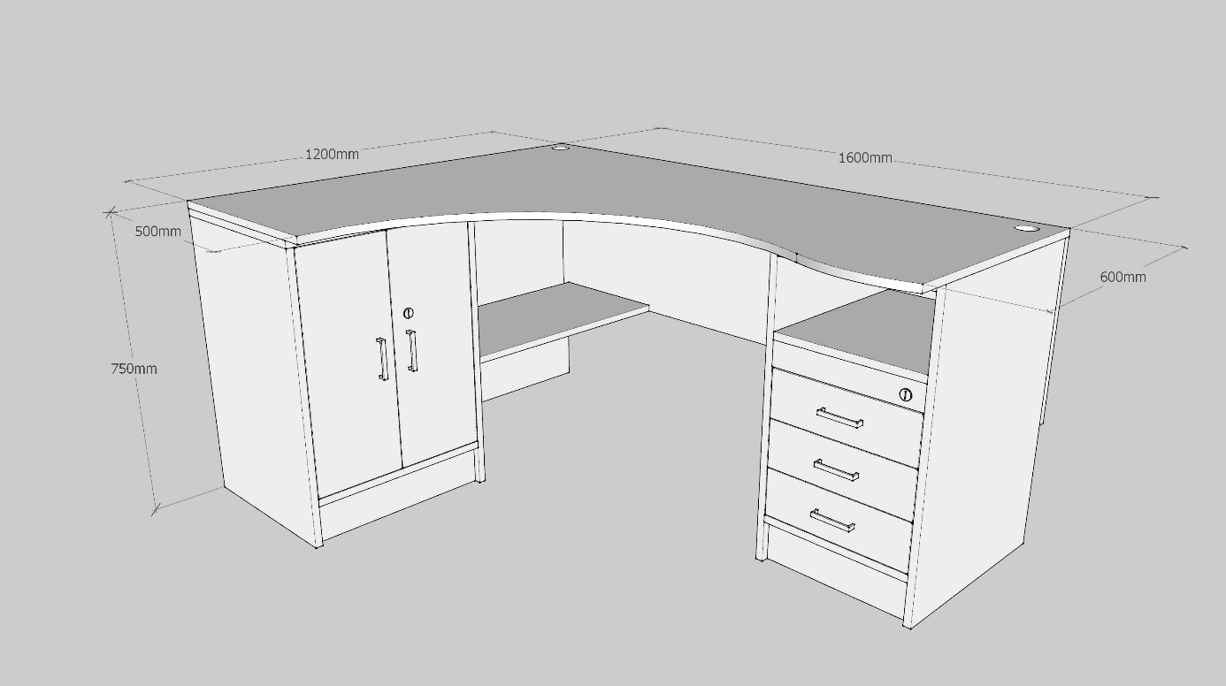

2. Zadanie nr 2
- Biurko standard - 44 szt.
Wymiary szer. x gł. x wys. (mm) | 1350 x 650 x 750
Wykonane z płyty laminowanej 18mm, oklejonej obrzeżem PCV 2mm.Wymiary blatu 1350x650. Po lewej stronie biurko posiada dwie szuflady każda o wymiarach ok. szer. 366mm wys. 160mm oraz zamykaną szafkę o wymiarach ok. szer. 366mm gł. 530mm wys. 333mm. Po środku umieszczona jest wysuwana półka pod klawiaturę o wymiarach ok szer. 639 gł. 350mm. Po prawej stronie znajduje się półka pod stację dysków o wymiarach ok szer. 245mm i gł. 530mm oraz dodatkowo jedna półka o tych samych wymiarach.
Kolorystyka do wyboru przez Zamawiającego, przed podpisaniem umowy.
Poniżej zdjęcie poglądowe biurka standard.
